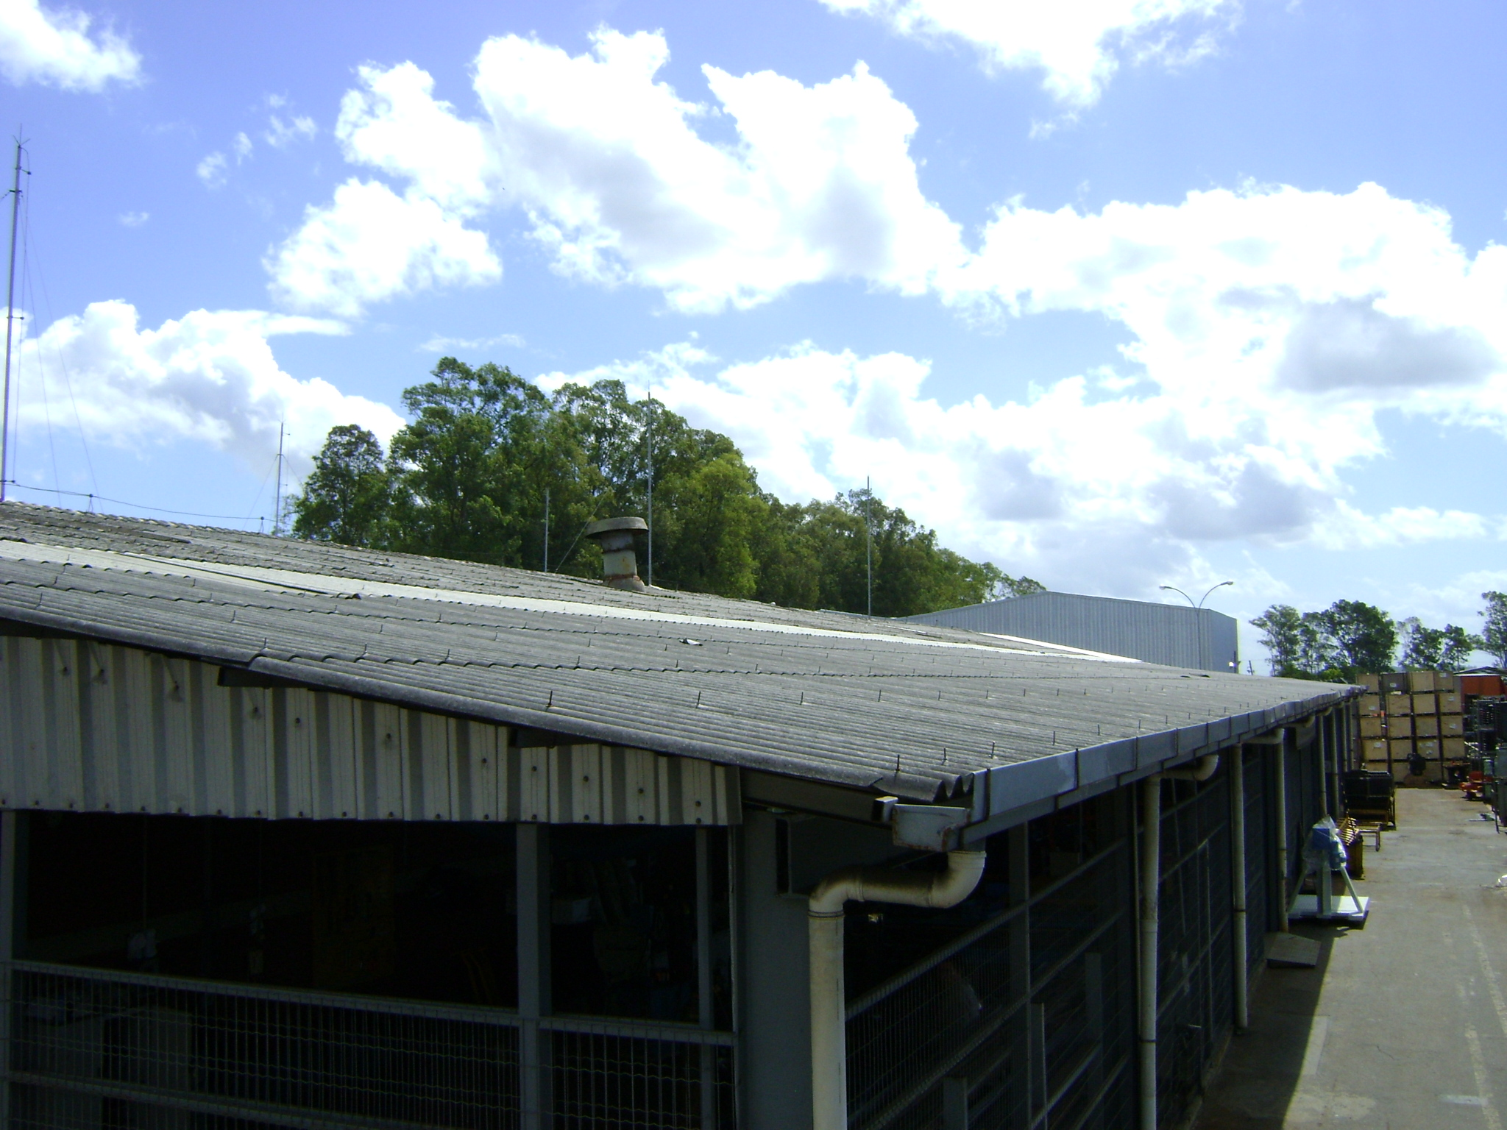

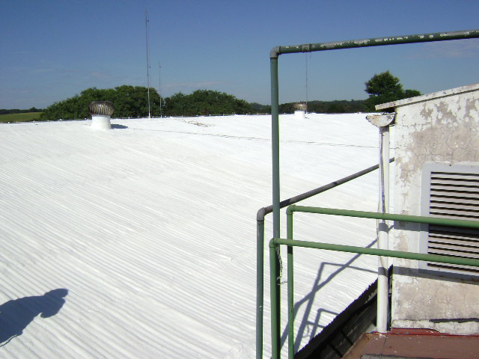

AGCO América do Sul

Descrição do escopo: Isolamento Térmico-Hidríco* e Anticondensante a base de Sistema spray de espuma de poliuretano sobre cobertura de telha de zinco.
Características do spray: Espessura 25 +/-5 mm, camada monolítica auto-aderente e sem emendas
Pintura de proteção: serão aplicadas duas demãos de tinta elastomérica a base de resina acrílica, com fungicida e com acabamento na cor branca
Área de aplicação: 1995m2

